KURUMLAR GEÇİCİ VERGİ BEYANNAMELERİ

Genel Muhasebe / Ana Kayıtlar / E Beyannameler bölümüne Kurumlar geçici vergi beyannamesi seçeneği eklenmiştir.

Kurumlar Geçici Vergi Beyannamesi dört bölümden oluşmaktadır:

- Genel Bilgiler
- Matrah Bildirimi
- Vergi Bildirimi
- Ekler

Genel Bilgiler:

Beyannameye ait tanım bilgilerinin yer aldığı giriş bölümüdür.İdari bilgiler ile mükellefe ait bilgiler buradan girilir.

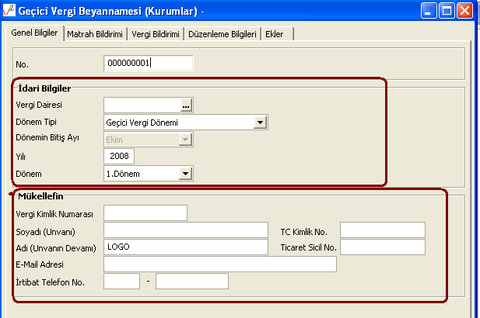

İdari bilgilerde beyanname dönemi seçilerek hangi döneme ait işlemlerin bildirileceği tanımlanır.

Geçici Vergi Dönemi ve Geçici Vergi Özel Hesap Dönemi olmak üzere iki adet dönem tipi mevcuttur.

Geçici vergi dönemi ile mali yıl başından başlayarak üçer aylık periyotlarda tanımlanan vergi dönemleri ifade edilmektedir.Buna bağlı olarak çalışan dönem bilgisinde sıralanan 1.Dönem,2.Dönem vb.de üçer aylık periyotları ifade etmektedir.

Geçici vergi özel hesap dönemi ise mali yıl başlangıcı olmayan özel dönem kullanan kurum yada kuruluşların kullandıkları hesap dönemidir.

Buradaki dönemin bitiş ayı ile kastedilen mali yılın bittiği aydır.Bu seçeneğe göre üçer aylık periyotlar halinde dönemler oluşturularak vergi bildirimleri hesaplanacaktır.

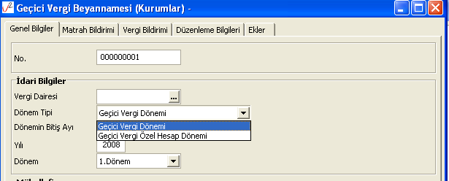

Matrah Bildirimi:

Matrah bildirimi üç bölümden oluşmaktadır.
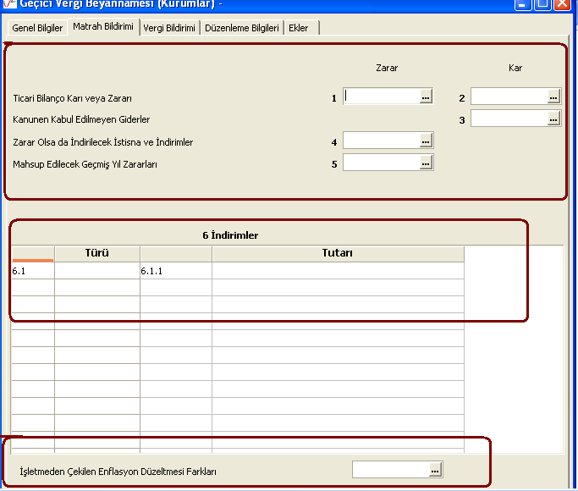

İlk bölümde Ticari Bilanço Karı veya Zararı , Kanunen Kabul Edilmeyen Giderler , Zarar Olsa da İndirilecek İstisna ve İndirimler ile mahsup edilecek Geçmiş Yıl Zararları ile ilgili tanımlamalar yer almaktadır.
Burada vergi bildiriminde bulunan kişi yada kurumun durumuna göre tanımlamalar ve bunların çalışacağı hesaplar belirlenir.Tüm beyanname tanımlarında olduğu gibi ilgili alan üzerinde tıklanarak açılan pencereden hesap yada tutar bilgisi girilebilmektedir.

İkinci bölümde mevcut indirimler varsa türlerine göre seçilerek tanımlanabilmektedir.

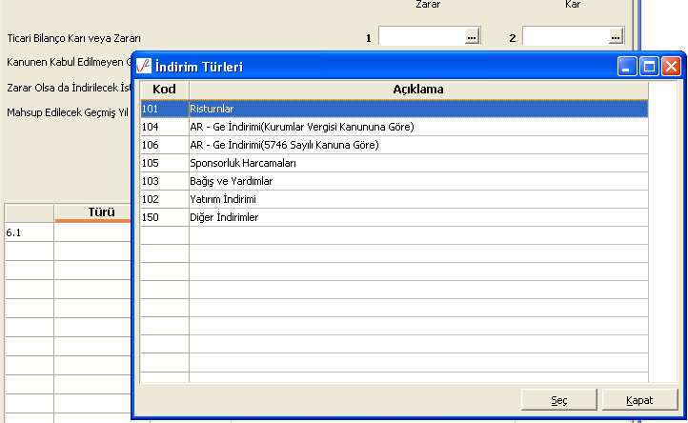

Üçüncü bölümde de İşletmeden çekilen enflasyon düzeltme farklarına ait tanımlama girilmektedir.

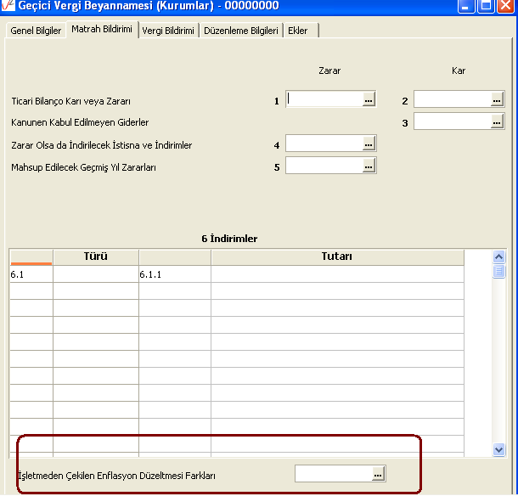

Vergi Bildirimi:

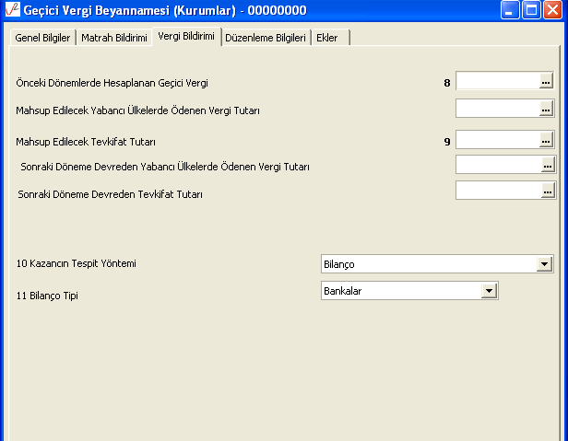

Vergi bildirimi bölümünde girilen başlıklar:

- Önceki dönemlerde hesaplanan geçici vergi
- Mahsup edilecek yabancı ülkelerde ödenen vergi tutarı
- Mahup edilecek tevkifat tutarı
- Sonraki döneme devreden yabancı ülkelerde ödenen vergi tutarı
- Sonraki döneme devreden tevkifat tutarı
- Kazancın tespit yöntemi
- Bilanço tipi

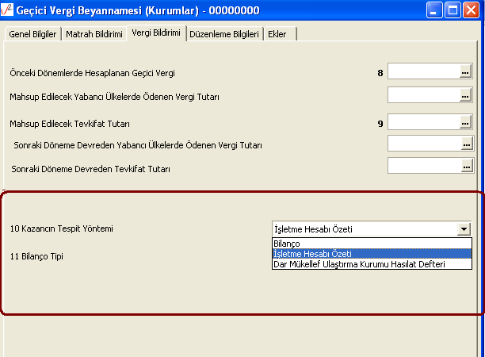

Bilanço tipi seçeneği kazancın tespit yöntemine göre çalışmaktadır.Eğer Kazancın tespit yöntemi bilanço seçilmiş ise bilanço tipi seçeneği açılacak ve seçim yapılabilecektir.

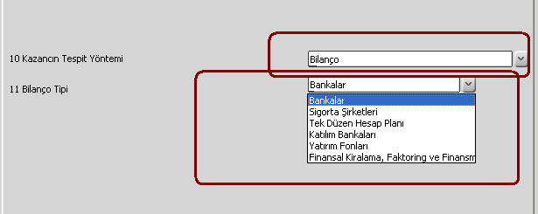

Bilanço tipleri:
- Bankalar
- Sigorta şirketleri
- Tek düzen hesap planı
- Katılım Bankaları
- Yatırım fonları
- Finansal Kiralama,Faktoring ve Finansman şirketleri

Yine Kazancın tespiti yöntemi ekler bölümü ile ilişkili çalışmaktadır.Burada seçilen türe göre ekler bölümünde bilgi girişi yapılacaktır.

Düzenleme Bilgileri:

Beyannameyi düzenleyen bilgilerinin girildiği bölümdür.

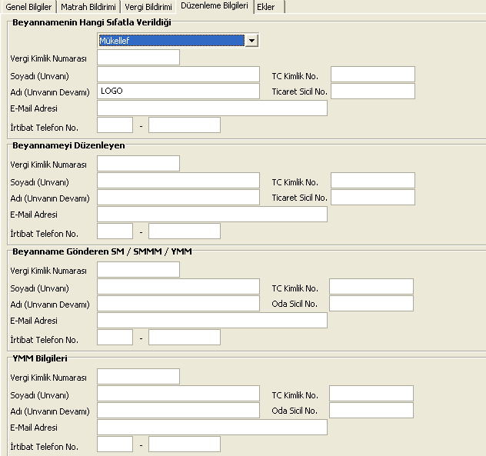

Ekler:

Ekler tabında girilecek başlık bilgileri:

- Fatura Bilgileri
- Dar Mükellef Ulaştırma Kurumu Hasılat Defteri
- Transfer Fiyatlandırması,Kontrol Edilen Yabancı Kurum ve Örtülü Sermayeye İlişkin Form
- İşletme Hesap Özeti
- Gelir Tablosu

Fatura Bilgileri ve Transfer Fiyatlandırması,Kontrol Edilen Yabancı Kurum ve Örtülü Sermayeye İlişkin Form tablarındaki veri girişleri bağımsız olarak yapılmaktadır.

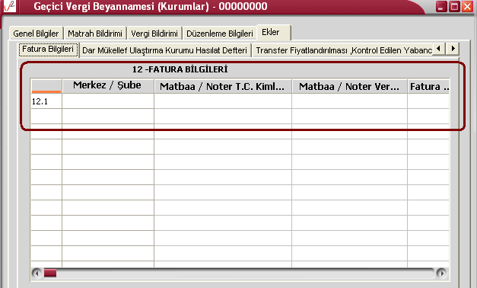

Fatura Bilgileri tabında faturaya ait bilgiler girilmektedir:

- Merkez / Şube
- Matbaa / Noter T.C Kimlik No
- Matbaa / Noter Vergi Kimlik No
- Fatura Tarihi
- Fatura Seri – Sıra No
- Alıcı T.C Kimlik No
- Alıcı Vergi Kimlik No
- Tutarı (KDV Dahil )

Transfer Fiyatlandırması,Kontrol Edilen Yabancı Kurum ve Örtülü Sermayeye İlişkin Form tabında yer alan alanlar:
- Transfer Fiyatlandırması Kapsamındaki İlişkili Kişilere İlişkin Bilgiler
- İlişkili Kişilerle Gerçekleştirilen Transfer Fiyatlandırmasına İlişkin İşlemler
- Transfer Fiyatlandırmasına Konu Olan İşlemlerde Kullanılan Yöntemler
- Kurumun Yurtdışı İştiraklerine İlişkin Bilgiler
- Örtülü Sermaye Uygulamasına İlişkin Bilgiler

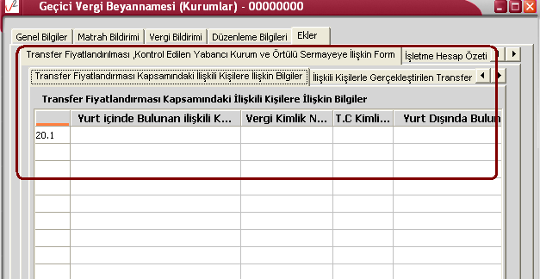

Ekler tabındaki diğer alanlar Vergi Bildirimi tabındaki veri girişine bağlı çalışmaktadır.
Vergi Bildirimi tabında Kazancın Tespit Yöntemi “Dar Mükellef Ulaştırma Kurumu Hasılat Defteri “ seçilmiş ise Ekler tabındaki “Dar Mükellef Ulaştırma Kurumu Hasılat Defteri” tabı doldurulmalıdır.

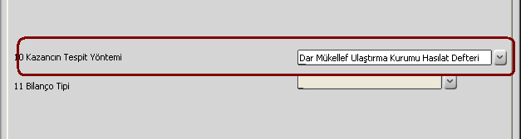

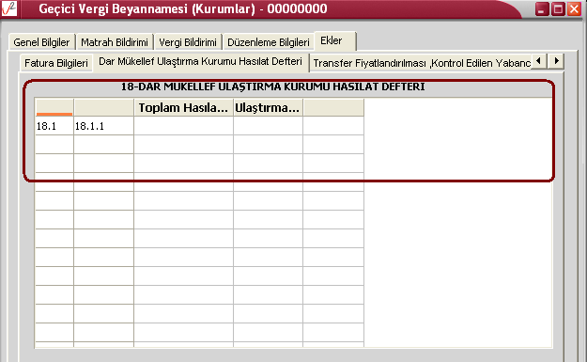

Kazancın Tespit Yöntemi “ İşletme Hesabı Özeti” seçilmiş ise Ekler tabında yer alan İşletme Hesap Özeti tabına veri girişi yapılmalıdır.

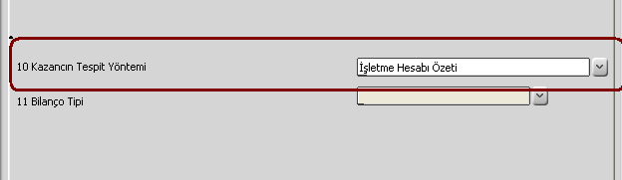

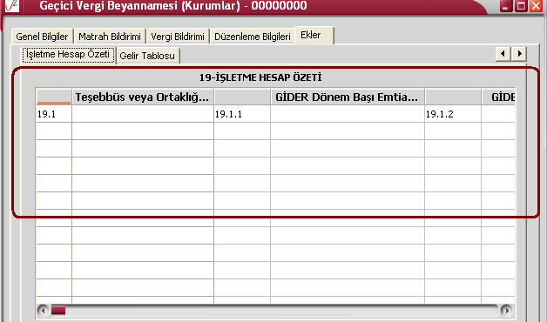

Kazancın Tespit Yöntemi “Bilanço” seçilmiş ise Ekler tabındaki Gelir tablosu seçeneklerinden Bilanço Tipine uygun olan alanlara veri girişi yapılır.

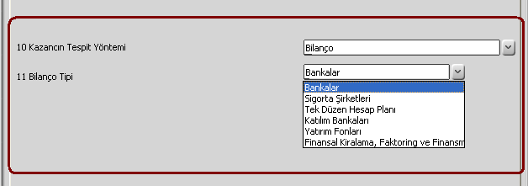

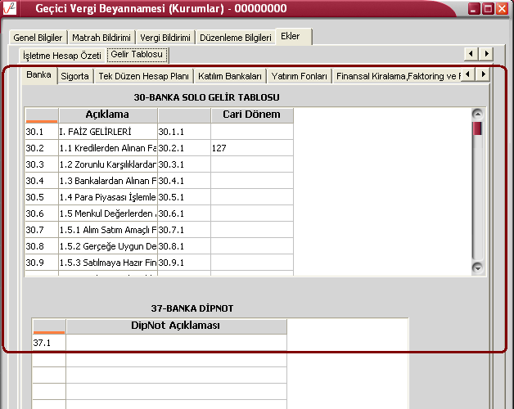

Veri girişleri tamamlanarak kaydedilen KGeçici beyannamesinin üzerinde F9 - XML oluştur seçeneği ile BDP programında açılacak veri oluşturulabilmektedir.

